二阶系统性能计算复习

例 系统结构图如图所示。求开环增益分别
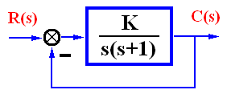
为10，0.5，0.09时系统的动态性能指标。
计算过程及结果列表
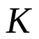  计算 | 10 | 0.5 | 0.09
开环  传递  函数 | 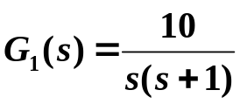 | 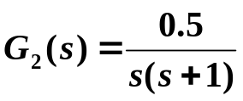 | 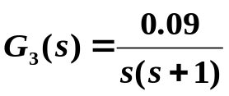
闭环  传递  函数 | 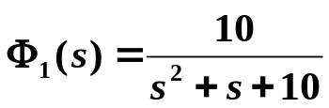 | 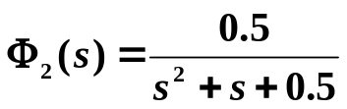 | 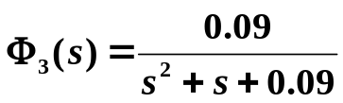
特征参数 | 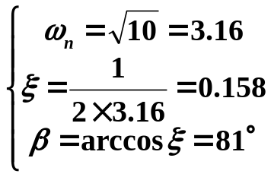 | 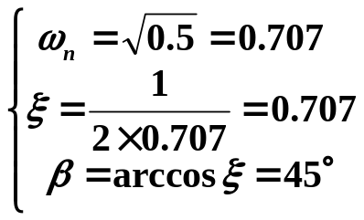 | 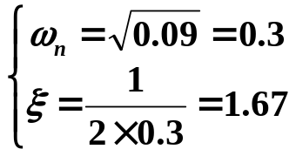
特征根 | 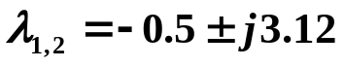 | 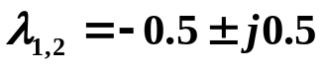 | 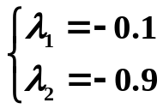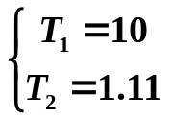
动态  性能  指标 | 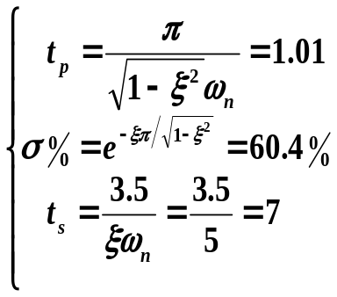 | 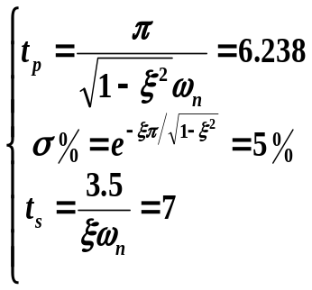 | 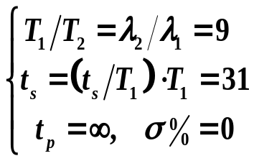

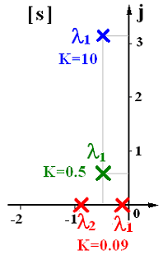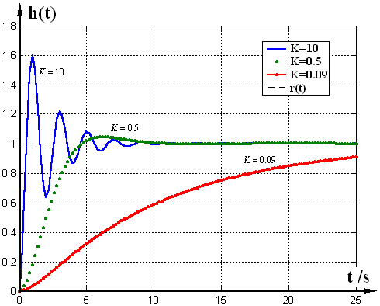
调整参数可以在一定程度上改善系统性能，但改善程度有限

- 附加闭环零/极点对系统性能的影响
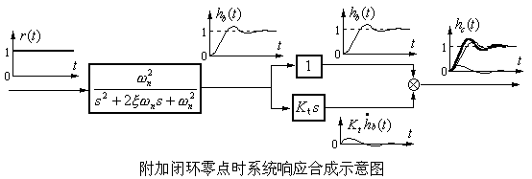
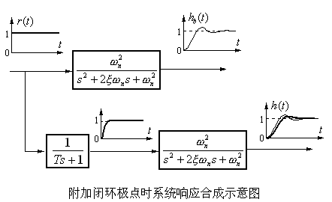
§3.4 高阶系统的阶跃响应及动态性能
§3.4.1 高阶系统单位阶跃响应
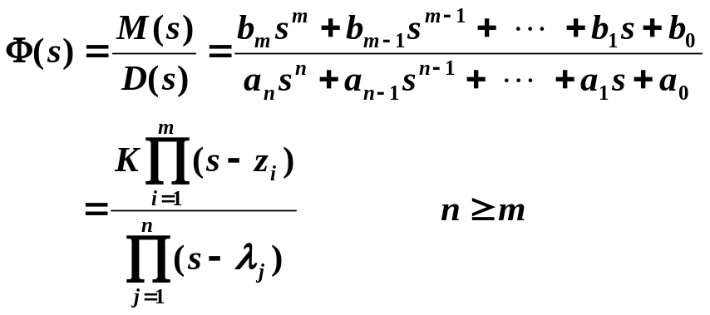
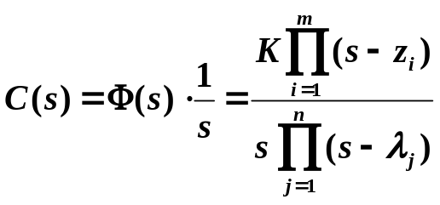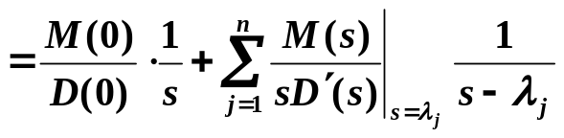
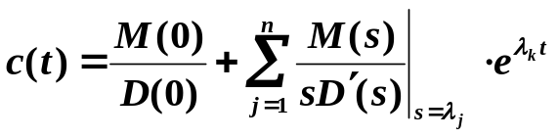
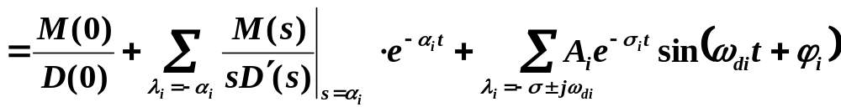

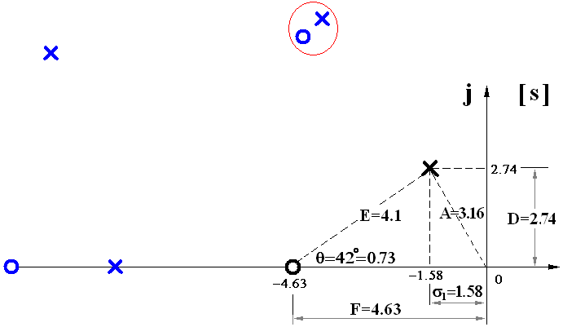

§3.4.2 闭环主导极点
主导极点：距离虚轴最近而且附近又没有闭环零点的闭环极点

§3.4.3 估算高阶系统动态性能指标的零点极点法
（1） 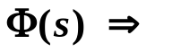闭环零极点图；
（2） 略去非主导零极点和不非常靠近虚轴的“偶极子”，保留主导极点；
（3） 按P73表3-7相应公式估算系统动态性能。

表3-7 动态性能指标估算公式表
系统名称 | 闭环零、极点分布图 | 性能指标估算公式
振荡  二阶  系统 | 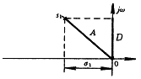 | 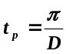 ，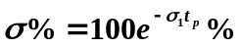  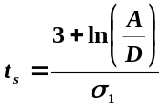
振荡  二阶  系统 | 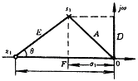 | 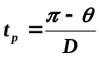 ，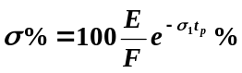  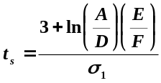
振荡  型三  阶系  统 | 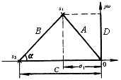 | 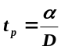，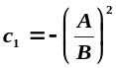，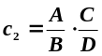  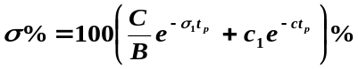  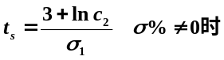  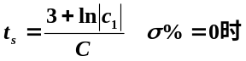
振荡  型三  阶系  统 | 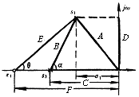 | 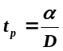，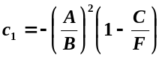，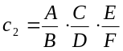  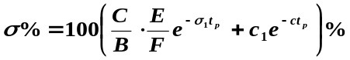  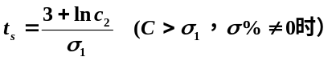  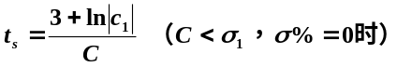
非振  荡型  三阶  系统 | 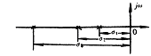 | 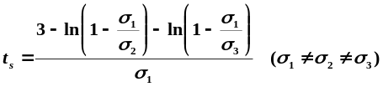
非振  荡型  三阶  系统 | 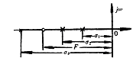 | 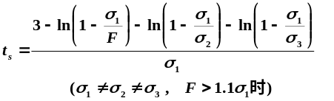

—————— 结束 ——————
2-15 试绘制图2-36所示信号流图对应的系统结构图。
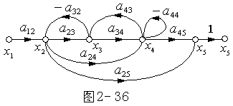
解.

